**Phần mềm quản lý gara sửa chữa ô tô**

**I. THU THẬP YÊU CẦU**

**1. Xây dựng bảng thuật ngữ**

Tìm hiểu về thuật ngữ chuyên môn

|  |  |  |
| --- | --- | --- |
| Con người | Hoạt động của con người | Vật/đối tương |
| - Thành viên  - Khách hàng  - Quản lý  - Nhân viên kỹ thuật  - Phụ trách kỹ thuật  - Nhân viên kho  - Nhân viên kế toán  - Nhà cung cấp | - Đăng nhập  - Đăng xuất  - Quản lý thông tin nhà cung cấp  - Quản lý thông tin khách hàng  - Quản lý dịch vụ  - Quản lý linh kiện  - Quản lý slot sửa xe  - Quản lý nhân viên  - Phụ trách kỹ thuật lên danh sách các dịch vụ, link kiện thay thế  - Nhân viên kế toán thanh toán với khách hàng  - Nhập linh kiện từ nhà cung cấp  - Quản lý in bảng lương cho nhân viên.  - Xem thống kê doanh thu theo ngày, tháng, năm  - Xem thống kê các dịch vụ  - Xem thống kê nhiệm vụ nhân viên kỹ thuật đã làm  - Xem thống kê linh kiện, phụ tùng nhập  - Xem thống kê nhà cung cấp | - Ô tô  - Dịch vụ  - Linh kiện  - Slot  - Hóa đơn  - Hóa đơn nhập kho  - Hóa đơn xuất kho  - Hóa đơn tạm tính  - Lương cứng  - Lương  - Hoa hồng |

|  |  |  |  |
| --- | --- | --- | --- |
| STT | Tên tiếng việt | Tên tiếng anh | Giải thích |
|  | Nhóm khái niêm liên quan đến con người | | |
| 1 | Khách hàng | Customer | Là người có nhu cầu sửa chữa bảo dưỡng xe ô tô và mang lại doanh thu cho cửa hàng, không có tài khoản của hệ thống |
| 2 | Nhân viên quản lý | Manage | Là người có tài khoản và thẩm quyền đăng nhập vào hệ thống. Thực hiện các chức năng được cho phép như thống kê doanh thu, trả lương… |
| 3 | Nhân viên phụ trách kỹ thuật |  | Là người có tài khoản và thẩm quyền đăng nhập vào hệ thống. Làm việc trực tiếp với khách hàng để tiếp nhận xe khách mang đến sửa và lên danh sách linh kiện, dịch vụ cần làm. |
| 4 | Nhân viên kỹ thuật | Technical employee | Là người có tài khoản và thẩm quền đăng nhập vào hệ thống. Trực tiếp sửa chữa, thay thế linh kiện, thực hiện các dịch vụ được nhân viên phụ trách kỹ thuật làm từ trước đó. |
| 5 | Nhân viên kho | Warehouse employee | Là người có tài khoản và thẩm quyền đăng nhập vào hệ thống. Tiếp nhận và nhập linh kiện từ nhà cung cấp đồng thời xuất linh kiện cho nhân viên kỹ thuật theo yêu cầu. |
| 6 | Nhân viên kế toán | Accountant | Là người có tài khoản và thẩm quyền đăng nhập vào hệ thống. Trực tiếp tạo hóa đơn và thanh toán với khách hàng. |
| 7 | Nhà cung cấp | Supplier | Là đối tác cung cấp linh kiện cho cửa hàng, không có tài khoản đăng nhập vào hệ thống. |
|  | Nhóm các hoạt động liên quan đến con người | | |
| 8 | Đăng nhập |  | Là hoạt động của người dung khi muốn truy cập vào trang web của gara. |
| 9 | Quản lý thông tin nhà cung cấp |  | Là hoạt động quản lý cá thông tin của nhà cung cấp. Bao gồm các hành động thêm mới, sửa thông tin, xóa nhà cung cấp |
| 10 | Quản lý thông tin khách hàng |  | Là hoạt động quản lý các thông tin, thông tin xe của khách hàng. Bao gồm các hành động thêm mới, sửa thông tin khách hàng và xe của khách hàng |
| 11 | Quản lý dịch vụ |  | Là hoạt động quản lý các dịch vụ mà gara cung cấp cho khách hàng. Bao gồm các hành động thêm mới, sửa thông tin, xóa dịch vụ |
| 12 | Quản lý linh kiện |  | Là hoạt động quản lý thông tin của các linh kiện … |
| 13 | Quản lý slot sữa xe |  | Là hoạt động quản lý các slot sửa xe trong gara, trạng thái của các slot. |
| 14 | Quản lý nhân viên |  | Là hoạt dọng quản lý các thông tin của nhân viên … |
| 15 | Lên danh sách dịch vụ, linh kiện thay thế |  | Là hoạt động mà Nhân viên phụ trách kỹ thuật lên danh sách cách dịch vụ , linh kiện cần sử dụng sau khi kiểm tra và tư vấn cho khách hàng |
| 16 | Thanh toán hóa đơn |  | Là hoạt động của nhân viên kế toán để thanh toán chi phí sửa chữa thay thế linh kiện sau khi xe của khách hàng được sửa xong. |
| 17 | Nhập linh kiện |  | Là hoạt động mà nhân viên kho tiến hành nhập các linh kiện để bổ sung hoặc dự trữ trong kho |
| 18 | Tạo bảng lương cho nhân viên |  | Là hoạt động mà nhân viên quản lý trích xuất dữ liệu in ra thông tin bảng lương cho từng nhân viên để tiến hàng đối xoát sửa chữa hoặc thanh toán lương. |
| 19 | Thống kê doanh thu |  | Là hoạt động của nhân viên kế toán hoặc quản lý thực hiện để theo dõi doanh thu của gara theo ngày tháng hoặc trong 1 khoảng thời gian. |
| 20 | Thống kê các dịch vụ,link kiện đã sử dụng |  | Là hoạt động quản lý thực hiện để theo dõi các dịch vụ, linh kiện được sử dụng đã được sử dụng. |
| 21 | Thống kê việc làm của nhân viên kỹ thuật |  | Là hoạt động của nhân viên kỹ thuật hoặc quản lý thực hiện để theo dõi, đối soát các công việc mà nhân viên kỹ thuật đã làm từ đó làm cơ sở để tính lương sau này. |
| 22 | Thống kê linh kiện phụ tùng nhập |  | Là hoạt động mà nhân viên kho hoặc quản lý thức hiện để theo dõi số lượng linh kiện đã nhập |
| 23 | Thống kê nhà cung cấp |  | Là hoạt động của nhân viên quản lý thực hiện để theo dõi các loại linh kiện, số lượng mỗi loại , tổng doanh chi của từng đơn vị cung cấp. |
|  | Nhóm các hoạt động liên quan đến vật | | |
|  | Ô tô | Car | Là phương tiện đi lại mà khách hàng mang đến với mục đích sửa chữa, bảo dưỡng. |
|  | Dịch vụ | Service | Là các động mà gara cung cấp với chức năng bảo dững xe ô tô của khách hàng. Vd: rửa xe, vệ sinh nội thất xe, … |
|  | Linh kiện | Accessory | Là các trang thiết bị của ô tô. |
|  | Slot |  | Là vị trí sửa xe của gara |
|  | Hóa đơn |  | Là giấy tờ chứng minh cho việc khách hàng đã thanh toán sau khi sử dụng các dịch vụ ở gara |
|  | Xóa đơn nhập kho |  | Là giấy tờ chứng minh gara đã nhập linh kiện từ nhà cung cấp |
|  | Hóa đơn xuất kho |  | Là giấy tờ chứng minh nhân viện kho đã cấp đủ các linh kiện cho nhân viên kỹ thuật trước khi tiến hành sửa chữa |
|  | Hóa đơn tạm tính |  | Là giấy tờ chứa các dịch vụ mà khách hàng đã đồng ý sử dụng chưa tính đếnc ác chi phí phát sinh trong quá trình sửa chữa. |
|  | Lương cứng |  | Là khoản tiền cơ bản của nhân viên khi ký hợp đồng với chủ gara (đơn vị VNĐ) |
|  | Lương |  | Là khoản tiền thực tế mà nhân viên nhận được trong tháng bằng lương cứng + thưởng + tổng hoa hồng |
|  | Hoa hồng |  | Là khoản tiền mà nhận viên kỹ thuật nhận được sau khi thực hiện một dịch vụ |

**2. Mô tả hệ thống bằng ngôn ngữ tự nhiên**

**2.1 Mục đích hệ thống**

Hệ thống trang web phục vụ công tác quản lý nhận xe, trả xe, thanh toán cho khách hàng, giao linh kiện, trả lương cho nhân viên, xem thống kê cho quản lý

**2.2 Phạm vi hệ thống**

Thành viên hệ thống:

* Đăng nhập
* Đăng xuất
* Đổi mật khẩu

Quản lý:

* Được thực hiện các chức năng như nhân viên
* Trả lương cho nhân viên
* Xem thống kê dịch vụ/linh kiện
* Xem thống kê doanh thu
* Xem thống kê nhà cung cấp theo doanh chi
* Xem thống kê việc làm của nhân viên …

Nhân viên kho:

* Được thực hiện các chức năng như thành viên
* Giao linh kiện cho NV kĩ thuật
* Nhập linh kiện từ nhà cung cấp
* Tạo hóa đơn xuất kho

Nhân viên kế toán:

* Được thực hiện các chức năng như thành viên
* Nhận thanh toán cho khách hàng
* Xem thống kê doanh thu

Nhân viên phụ trách kỹ thuật:

* Được thực hiện các chức năng như thành viên
* Lên danh sách các dịch vụ, linh kiện thay thế và xuất khóa đơn tạm tính cho khách hàng.
* Kiểm tra slot trống và chỉ định cho nhân viên đang chờ việc.

Nhân viên kỹ thuật:

* Được thực hiện các chức năng như thành viên
* Thống kê các việc đã làm trong ngày trong tháng…

**2.3 Hoạt động nghiệp vụ của các chức năng**

**Chức năng Quản lý trả lương cho nhân viên:** QL chọn chức thanh toán tiền lương → giao diện hiện ra danh sách các nhân viên của gara theo thứ tự abc, mỗi người một dòng: id, tên, vị trí, tổng tiền lương, trạng thái đã nhận hoặc chưa → QL click chọn 1 NV chưa thanh toán → giao diện hiện ra bảng lương chi tiết cho NV đã chọn, có thông tin NV, mức lương cứng của tháng đang trả, danh sách các dịch vụ mà NV đó đã làm trong tháng đó, mỗi dòng tương ứng một dịch vụ: id, tên dịch vụ, đơn giá, thành tiền, % hoa hồng của NV, thành tiền của NV. Dòng cuối ghi tổng tiền NV được nhận → QL click đã thanh toán → Hệ thống lưu vào CSDL và in bảng lương chi tiết ra để QL và NV cùng kí vào.

**2.4 Thông tin các đối tượng cần xử lý, quản lý**

Nhóm các thông tin liên quan đến con người:

* Thành viên: tên đăng nhập, mật khẩu, họ tên, địa chỉ, giới tính, ngày sinh, email, số điện thoại, mô tả
* Quản lý: giống thành viên
* Nhân viên: giống thành viên, có thêm: lương cứng, vị trí công việc.
* Nhân viên phụ trách kỹ thuật: giống nhân viên
* Nhân viên kho: giống nhân viên
* Nhân viên kế toán: giống nhân viên.
* Nhân viên kỹ thuật: giống nhân viên, có thêm: trạng thái
* Khách hàng: tên khách hàng, giới tính, số điện thoại, email, mô tả
* Nhà cung cấp: tên nhà cung cấp, địa chỉ, email, số điện thoại, mô tả

Nhóm các thông tin liên quan đến vật/đối tượng:

* Ô tô: biển số, dòng xe, hãng xe, mô tả.
* Linh kiện: tên linh kiện, đơn giá, hình ảnh, mô tả.
* Dịch vụ: Tên dịch vụ, đơn giá, mô tả.
* Slot: Tên, trạng thái, mô tả.
* Hóa đơn: tổng tiền, tên khách hàng, tên nhân viên kế toán, ngày thanh toán, mô tả.
* Hóa đơn nhập kho: tổng tiền, tên nhà cung cấp, tên nhân viên kho, ngày nhập, mô tả.
* Hóa đơn xuất kho: tên nhân viên kho, tên nhân viên kỹ thuật, ngày xuất kho, mô tả.
* Hóa đơn tạm tính: tên nhân viên kỹ thuật, tên khách hàng, ngày tạo, tổng tiền, mô tả.
* Lương: tên nhân viên, tháng, số tiền, mô tả.

Nhóm thông tin liên quan đến thống kê:

* Thống kê dịch vụ, linh kiện đã sử dụng, còn lại.
* Thống kê doanh thu ngày, tháng, khoảng thời gian.
* Thống kê nhà cung cấp theo doanh chi.
* Thống kê việc đã làm theo nhân viên.

**2.5 Quan hệ giữa các đối tượng, thông tin**

* Mỗi khách hàng có thể có nhiều ô tô.
* Một ô tô có thể đem đến sử dụng dịch vụ nhiều lần.
* Một lần sửa chữa có thể sự dụng nhiều dịch vụ. hoặc thay thế nhiều linh kiện.
* Mỗi nhân viên phụ trách kỹ thuật có thể nhận và xem xét nhiều xe đến. Mỗi xe đến trong một lần chỉ có một nhân viên phụ trách kỹ thuật xem xét tình trạng.
* Một xe chỉ có thể được sửa bởi một nhân viên kỹ thuật. Một nhân viên kỹ thuật có thể sửa nhiều xe.
* Tại một thời điểm một nhân viên kỹ thuật chỉ được sửa tối đa một xe.
* Một hóa đơn, hóa đơn tạm tính, hóa đơn nhập xuất kho có chứa nhiều dịch vụ hoặc linh kiện.
* Một nhà cung cấp có thể cung cấp nhiều loại linh kiện
* Một slot tại một thời điểm chỉ có thể chứa được một xe.
* …

**3. Mô tả hệ thống bằng ngôn ngữ UML – use case**

**3.1 Biểu đồ use case tổng quan**

Các actor của hệ thống: Quản lý, NV phụ trách kỹ thuật, NV kỹ thuật, NV Kho, NV kế toán.

Các chức năng tương ứng với từng Actor:

* Thành viên: đăng nhập, đăng xuất, đổi mật khẩu.
* NV phụ trách kỹ thuật: lên hóa đơn tạm tính cho khách hàng, gửi danh sách linh kiện cho nhân viên kho, quản lý slot sửa xe.
* NV kỹ thuật: xem danh sách xe được giao sửa kèm hoa hồng được triết khấu.
* NV kho: nhập linh kiện từ nhà phân phối, tạo hóa đơn xuất kho theo yêu cầu của nhân viên phụ trách kỹ thuật.
* NV kế toán: tạo hóa đơn thanh toán, thống kê doanh thu thao ngày tháng năm.
* Nhân viên quản lý: tạo bảng lương cho nhân viên, thống kê dịch vụ, linh kiện, thống kê doanh thu theo tháng, thống kê nhà cung cấp theo doanh chi.

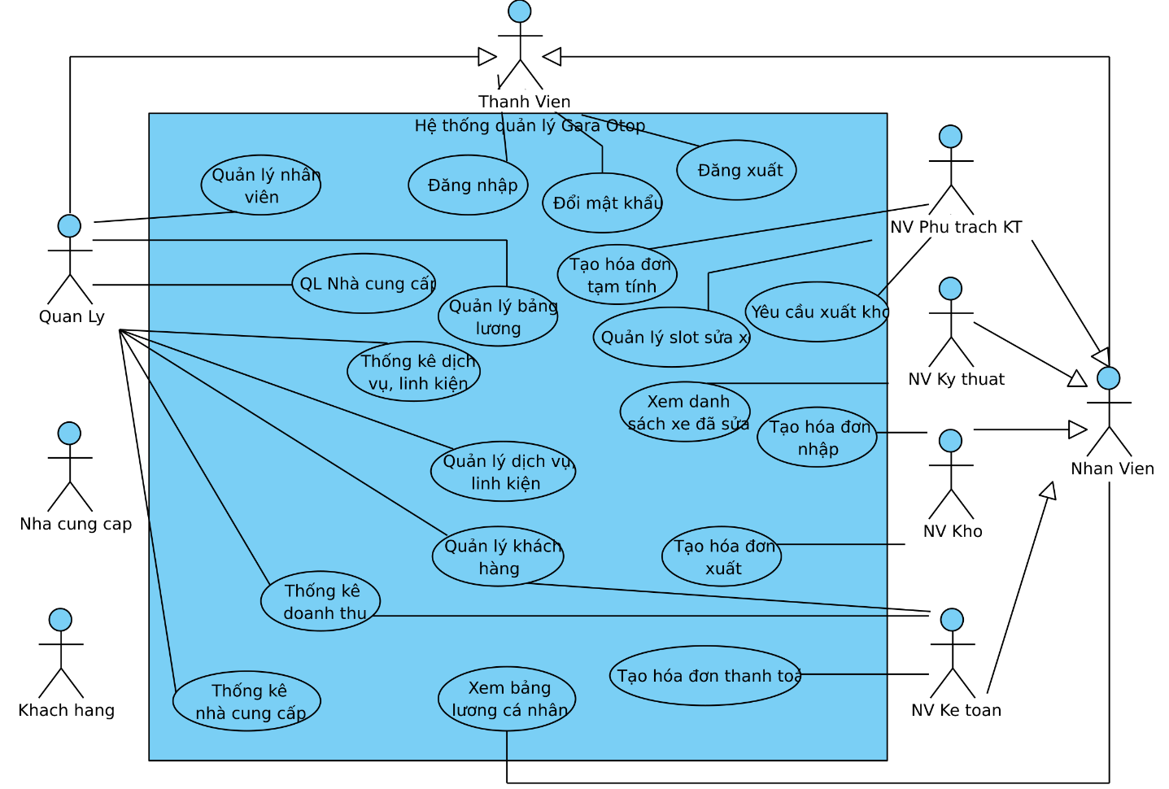

Mô tả các usecase:

* Tạo hóa đơn tạm tính: Usecase này cho phép nhân viên phụ trách kỹ thuật có tạo danh sách các dịch vụ cần làm và các linh kiện cần thiết để sửa với mỗi Ô tô đến sửa.
* Yêu cầu xuất kho: Usecase này cho phép nhân viên phụ trách kỹ thuật gửi yêu cầu xuất kho cho nhân viên kho.
* Quản lý slot sửa xe: Usecase này cho phép nhân viên phụ trách kỹ thuật quản lý vị trí còn trống trong gara cũng như nhân viên kỹ thuật đang rỗi.
* Xem danh sách xe đã sửa: Usecase này cho phép nhân viên kỹ thuật theo dõi các xe đã sửa.
* Tạo hóa đơn xuất kho: Usecase này cho phép nhân viên kho xuất các linh kiện khỏi kho theo yêu cầu của nhân viên phụ trách kỹ thuật.
* Tạo hóa đơn nhập kho: Usecase này cho phép nhân viên kho nhập linh kiện từ nhà cung cấp.
* Quản lý khách hàng: Usecase này cho phép quản lý và nhân viên kế toán quản lý thông tin khách hàng.
* Tạo hóa đơn thanh toán: Usecase này cho phép nhân viên kế toán tạo hóa đơn thanh toán cho khách hàng.
* Tạo bảng lương: Usecase này cho phép quản lý tạo bảng lương cho các nhân viên trong cửa hàng theo lương cứng và phần trăm hoa hồng của từng nhân viên.
* Quản lý nhân viên: Usecase này cho phép quản lý gara quản lý thông tin của các nhân viên.
* Quản lý bảng lương: Usecase này cho phép nhân viên quản lý gara quản lý thông tin và trạng thái lương của từng nhân viên trong gara.
* Quản lý nhà cung cấp: Usecase này cho phép quản lý gara quản lý thông tin của nhà cung cấp.
* Quản lý dịch vụ, linh kiện: Usecase này cho phép quản lý gara quản lý thông tin các dịch vụ của gara hoặc linh kiện từ nhà sản xuất.
* Thống kê dịch vụ, linh kiện theo doanh thu: Usecase này cho phép quản lý thống kê chi tiết số lượng dịch vụ hoặc linh kiện mà cửa hàng đã sử dụng theo doanh thu của từng tháng.
* Thống kê doanh thu: Usecase này cho phép nhân viên quản lý thống kê cụ thể doanh thu, lợi nhuận của cửa hàng trong ngày, tháng,…
* Thống kê nhà cung cấp theo doanh chi: Usecase này cho phép nhân viên quản lý thống kê cụ thể đã nhập hàng từ những nhà cung cấp nào, và số lượng chi tiết mỗi lần nhập hàng.
* Xem lương cá nhân: Usecase này cho phép nhân viên xem chi tiết bảng lương tháng của mình.

**3.2 Biểu đồ use case chi tiết module trả lương cho nhân viên**

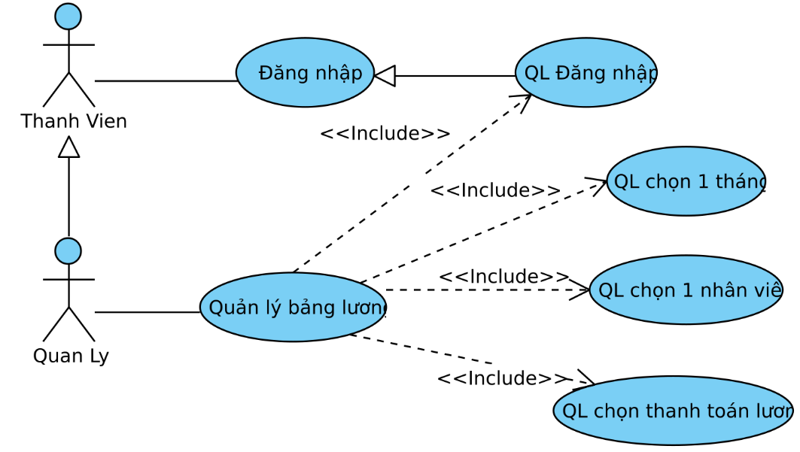

Chức năng trả lương cho nhân viên có các giao diện tương tác với quản lý:

* Đăng nhập: đề xuất UC đăng nhập.
* Quản lý bảng lương: đề xuất UC QL bảng lương: cho phép quản lý gara quản lý trạng thái lương của tất cả nhân viên (đã trã hay chưa).
* Chọn 1 tháng: đề xuất UC chọn tháng: cho phép quản lý gara chọn 1 tháng.
* Chọn nhân viên: đề xuất UC chọn nhân viên: cho phép quản lý gara chọn 1 nhân viên chưa được thanh toán lương.
* Thanh toán lương: đề xuất UC thanh toán lương: cho phép quản lý lưu lại lịch sử thanh toán lương và in hóa đơn để quản lý và nhân viên cùng ký.
* Đăng nhập, chọn nhân viên, chọn thanh toán lương là bắt buộc mới hoàn thành thanh toán lương cho nhân viên, do đó UC QL bảng lương include các UC này.

**II. PHÂN TÍCH YÊU CẦU**

**1. Viết kịch bản**

|  |  |
| --- | --- |
| Usecase | Quản lý bảng lương |
| Actor | Quản lý |
| Tiền điều kiện | Quản lý đăng nhập thành công |
| Hậu điều kiện | Quản lý đã thanh tóan xong cho nhân viên |
| Kịch bản chính | 1. Sau khi đăng nhập thành công, từ giao diện chính, quản lý chọn chức năng quản lý bảng lương.  2. Giao diện quản lý bảng lương hiện lên. Có ô nhập tháng thanh toán, danh sách nhân viên.   |  |  |  |  |  |  | | --- | --- | --- | --- | --- | --- | | **ID** | **Họ tên** | **Vị trí** | **Tổng(VNĐ)** | **Trạng thái** |  | | 1 | Nguyễn Văn A | NV kỹ thuật | 10.000.000 | Đã TT | Chọn | | 2 | Nguyễn Thị B | NV kế toán | 8.000.000 | Chưa TT | Chọn | | 3 | Lê Văn C | NV kỹ thuật | 10.500.000 | Đã TT | Chọn |   3. Quản lý chọn 1 nhân viên chưa được thanh toán.  4. Giao diện chi tiết bảng lương của nhân viên hiện lên. Có thông tin nhân viên, mức lương cứng của tháng đang trả, danh sách các dịch vụ nhân viên đã làm, tổng tiền lương của nhân viên, nút thanh toán.   |  |  |  |  |  |  |  | | --- | --- | --- | --- | --- | --- | --- | | TT | Tên DV | Đơn giá | Số lượng | Thành tiền | Hoa hồng(%) | Thực nhận | | 1 | Rửa xe | 150.000 | 15 | 2.250.000 | 5 | 112.500 | | 2 | Lốp xe con | 500.000 | 4 | 2.000.000 | 3 | 60.000 | | 3 | Thay dầu | 200.000 | 60 | 12.000.000 | 3 | 360.000 | | 4 | Hệ thống điện | 2.000.000 | 5 | 10.000.000 | 5 | 500.000 |   5. Quản lý chọn thanh toán.  6. Hệ thống lưu thông tin lương tháng vào CSDL và in hóa đơn, sau đó hiển thị thông báo thành công.  7. Quản lý chọn OK.  8. Hệ thống quay lại giao diện quản lý bảng lương. |
| Ngoại lệ | 2. Tất cả các nhân viên đều được thanh toán. |

**2. Trích lớp thực thể**

**2.1 Mô tả hệ thống trong một đoạn văn**

Hệ thống là một trang web nội bộ của một gara ô tô hỗ trợ quản lý khách hàng, các dịch vụ, doanh thu cũng như nhân sự của gara. Mọi nhân viên là việc trong gara đều được cấp tài khoản để thực hiện những chưc năng khác nhau trong hệ thống. Trong đó, nhân viên phụ trách kỹ thuật được phép lên hóa đơn tạm tính chứa các thông tin dịch vụ mà khách hàng sử dụng, gửi yêu cầu xuất kho, quản lý các slot sửa xe cũng như tình trạng làm việc của nhân viên kỹ thuật. Nhân viên kỹ thuật được phép kiểm tra, đổi chiếu những việc đã làm trong ngày trong tháng. Nhân phiên kho được phép tạo hóa đơn nhập, xuất kho khi có yêu cầu. Nhân viên kế toán được phép tạo hóa đơn thanh tóan, thống kê doanh thu theo ngày, tháng, năm. Quản lý được phép quản lý thông tin nhân viên, quản lý thông tin nhà cung cấp linh kiện, phụ tùng, quản lý bảng lương của nhân viên, quản lý các dịch vụ, linh kiện mà gara cung cấp cho khách hàng, xem các loại thống kê.

**2.2 Trích các danh từ**

Các danh từ liên quan điến người: thành viên, quản lý, nhân viên phụ trách kỹ thuật, nhân viên kỹ thuật, nhân viên kho, nhân viên kế toán, khách hàng, nhà cung cấp

Các danh từ liên quan đến vật: ô tô, linh kiện, hóa đơn, hóa đơn nhập kho, hóa đơn xuất kho, hóa đơn tạm tính.

Các danh từ liên quan đến thông tin: dịch vụ, slot, lương, lương cứng, hoa hồng, thống kê doanh thu, thống kê dịch vụ linh kiện, thống kê nhà cung cấp, …

**2.3 Đề xuất các lớp thực thể hoặc thuộc tính**

Các danh từ liên quan đến người:

**-** ThanhVien-User (trừu tượng): tên đăng nhập, mật khẩu, họ và tên, địa chỉ, giới tính, ngày sinh, email, số điện thoại, ghi chú

- QuanLy-Manage: kế thừa từ thành viên

- NhanVien-Employee (trừu tượng): kế thừa từ lớp ThanhVien, có thêm thuộc tính: vị trí.

- NhanVienPTKT- TechnicalManage: kế thừa từ lớp NhanVien

- NhanVienKyThuat-TechnicalEmployee: kế thừa từ lớp NhanVien, có thêm thuộc tính: trạng thái.

- NhanVienKho-WarehouseEmployee: kế thừa từ lớp nhân viên.

- NhanVienKeToan-Accounting: kế thừa từ lớp nhân viên.

- KhachHang-Customer: tên khách hàng, giới tính, số điện thoại, email, ghi chú

- NhaCungCap- Supplier: tên nhà cung cấp, địa chỉ, email, số điện thoại, ghi chú

Các danh từ liên quan đến vật:

- Oto-Car: tên xe, biển số, tên khách hàng, dòng xe, hãng xe, mô tả.

- DichVuVaLinhKien- ServiceAndAccessory: tên linh kiện, nhà cung cấp, đơn giá, giá nhâp, hình ảnh, mô tả.

- HoaDon-Bill: tổng tiền, tên khách hàng, tên nhân viên kế toán, nhân viên kỹ thuật, ngày thanh toán, mô tả.

- HDNhapKho-ImportBill: tổng tiền, tên nhà cung cấp, tên nhân viên kho, ngày nhập, mô tả.

- HDXuatKho-ExportBill: tên nhân viên kho, tên nhân viên kỹ thuật, ngày xuất kho, tổng tiền, mô tả.

- HDTamTinh- ProvisionalBill: tên nhân viên phụ trách kỹ thuật, tên khách hàng, ngày tạo, tổng tiền, mô tả.

Các danh từ thông tin:

- Luong- Salary: tên nhân viên, tháng, số tiền, mô tả.

- Slot: tên, trạng thái, mô tả.

- TKDichVu- ServiceStatistical.

- TKDoanhThu-RevenueStatistics

- TKNhaCungCap- SupplierStatistical.

**2.4 Xác định quan hệ số lượng giữa các thực thể**

- Mỗi khách hàng có thể có nhiều ô tô -> quan hệ giữa khách hàng và ô tô là 1 - n

- Một ô tô có thể đem đến sử dụng dịch vụ nhiều lần.

- Một lần sửa chữa là một hóa đơn có thể sự dụng nhiều dịch vụ hoặc thay thế nhiều linh kiện. Một dịch vụ hoặc linh kiện có thể được sử dung cho nhiều xe -> quan hệ giữa hóa đơn và dịch vụ là n-n -> đề xuất lớp chi tiết hóa đơn xác định duy nhất 1 dịch vụ trong 1 hóa đơn.

- Các loại hóa đơn nhâp, xuất, tạm tính có mối quan hệ với dịch vụ là tương tự với hoa đơn.

- Mỗi nhân viên phụ trách kỹ thuật có thể nhận và xem xét nhiều xe đến tương đương nhiều hóa đơn tạm tính. Quan hệ giữa nhân viên, xe với hóa đơn tạm tính là 1-n.

- Mỗi xe đến trong một lần chỉ có một nhân viên phụ trách kỹ thuật xem xét tình trạng.

- Một xe chỉ có thể được sửa bởi một nhân viên kỹ thuật. Một nhân viên kỹ thuật có thể sửa nhiều xe.

- Tại một thời điểm một nhân viên kỹ thuật chỉ được sửa tối đa một xe.

.

- Một nhà cung cấp có thể cung cấp nhiều loại linh kiện. Quan hệ giữa nhà cung cấp vưới kinh kiện là 1-n.

- Một slot tại một thời điểm chỉ có thể chứa được một xe.

**2.5 Xác định quan hệ đối tượng giữa các thực thể**

- Hóa đơn tạm tính với dịch vụ, linh kiện liên kết tạo ra hóa đơn tạm tính chi tiết duy nhất.

- Hóa đơn, hóa đơn xuất kho, hóa đơn nhập kho cũng liên kết với dịch vụ, linh kiện tạo ra các lớp tương tự.

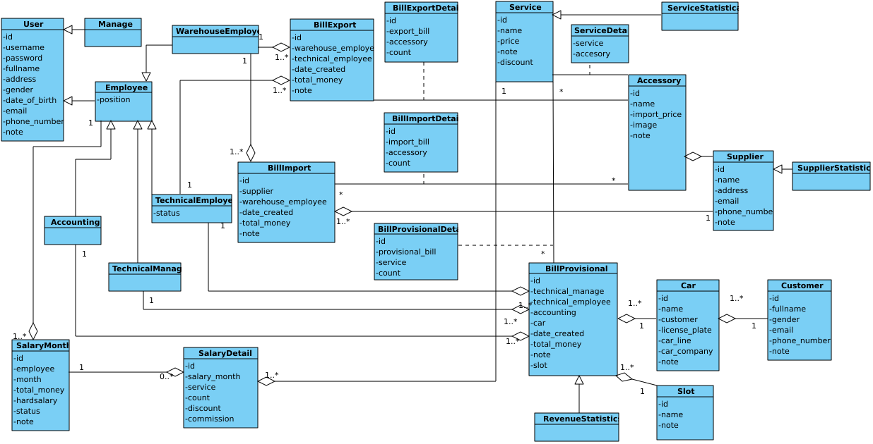

**3. Trích các lớp biên và điều khiển**

- Bước 1: Giao diện chính của quản lý -> đề xuất lớp GDChinhQuanLy, cần các thành phần:

+ Chọn quản lý bảng lương: kiểu submit

- Bước 2: Giao diện quản lý bảng lương -> đề xuất lớp GDQuanLyBangLuong, cần các thành phần:

+ Chọn tháng tính lương: vừa output, vừa submit

+ Danh sách nhân viên: vừa output, vừa submit

Để có danh sách nhân viên ở bước 2, cần xử lý dưới hệ thống:

+ Tìm các nhân viên trong tháng tính lương

+ input: tháng

+ output: danh sách nhân viên

+ đề xuất phương thức getAllEmployee(), gán cho lớp Employee

- Bước 3: Giao diên chi tiết bảng lương của nhân viên -> đề xuất lớp GDChiTietBangLuong, cần có các thành phần:

+ Thông tin nhân viên: kiểu output

+ Danh sách dịch vụ đã làm: kiểu output

+ Tổng tiền: kiểu output

+ Nút chọn thanh toán: kiểu submit

Để có thông tin nhân viên ở bước 3 cần xử lý bên dưới hệ thống:

+ Tìm nhân viên theo id

+ input: id

+ output: nhân viên

+ đề xuất phương thức getEmployee() gán cho lớp Employee

Để có danh sách các dịch vụ nhân viên đã làm cần xử lý bên dưới hệ thống:

+ Tìm kiếm hóa đơn chưa nhân viên kỹ thuật

+ input: id

+ out: danh sách hóa đơn theo id nhân viên

+ đề xuất phương thức getIdBillByTechnicalE(), gán cho lớp Bill

+ Tìm danh sách các dịch vụ sử dụng theo hóa đơn

+ input: idBill

+ output: danh sách dịch vụ đã làm

+ đề xuất lớp getByBill(), gán cho lớp BilDetail.

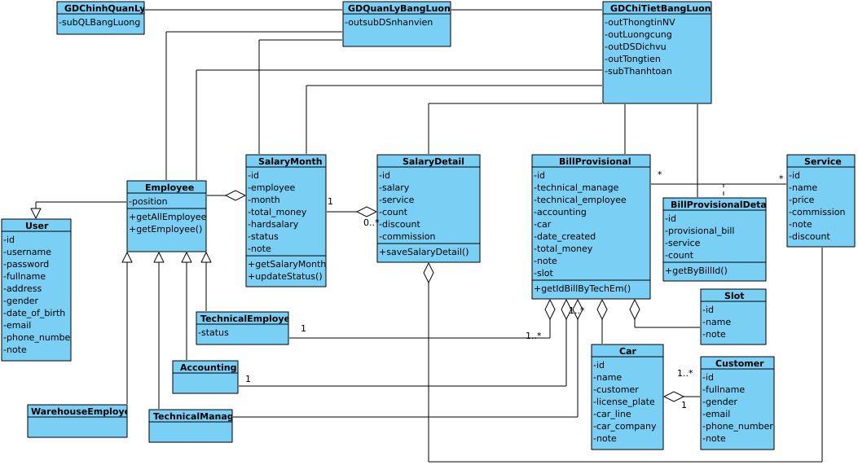

**4. Phân tích hoạt động**

Biểu đồ trạng thái

- Từ giáo diện chính của quản lý, nếu chức năng quản lý bảng lương được chọn thì chuyển sang giao diện quản lý bảng lương.

- Từ giao diện quản lý bảng lương, khi 1 nhân viên được chọn, hệ thống chuyển sang giao diện chi tiết bảng lương của nhân viên.

- Từ giao diện chi tiết bảng lương, khi chọn thanh toán, hệ thống lưu thông tin lương tháng của nhân viên và kết thúc.

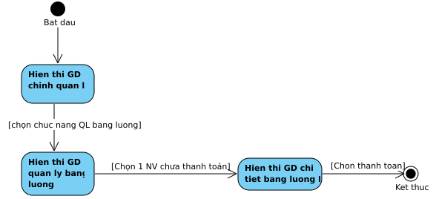

Kịch bản v2:

1. Tại giao diện chính của quản lý sau khi đăng nhập, quản lý chọn chức năng quản lý bảng lương.

2. Lớp GDChinhQuanLy gọi lớp GDQuanLyBangLuong.

3. Lớp GDQuanLybangLuong gọi lớp Employee yêu cầu tìm danh sách nhân viên.

4. Lớp Employee tìm danh sách nhân viên.

5. Lớp Employee trả kết quả về cho lớp GDQuanLybangLuong

6. Lớp GDQuanLybangLuong hiển thị danh sách nhân viên cho quản lý.

7. Quản lý chọn 1 nhân viên chưa thanh toán.

8. Lớp GDQuanLyBangLuong gọi lớp GDChiTietBangLuong.

9. Lớp GDChiTietBangLuong gọi lớp Employee yêu cầu tìm thông tin nhân viên.

10. Lớp Employee tìm thông tin nhân viên theo id.

11. Lớp Employee trả kết quả về cho lớp GDChiTietBangLuong.

12. Lớp GDChiTietBangLuong gọi lớp Bill yêu cầu tìm danh sách hóa đơn.

13. Lớp Bill tìm danh sách hóa đơn theo id nhân viên kỹ thuật

14. Lớp Bill trả kết quả về cho lớp GDChiTietBangLuong.

15. Lớp GDChiTietBangLuong gọi lớp BillDetail yêu cầu tìm thông tin chi tiết của từng hóa đơn.

16. Lớp BillDetail tìm thông tin chi tiết của từng hóa đơn.

17. Lớp BillDetal trả kết quả về cho GDChiTietBangLuong.

18. Lớp GDChiTietBangLuong hiển thị thông tin chi tết bảng lương cho quan lý.

19. Quản lý chọn thanh toán.

20. Lớp GDChiTietBangLuong gọi lớp SalaryDetail để lưu lại thông tin chi tiết hóa đơn xuống CSDL.

21. Lớp SalaryDetail lưu lại thông tin hóa đơn.

22. Lớp SalaryDetail trả kết quả cho lớp GDChiTietBangLuong.

23. Lớp GDChiTietBangLuong gọi lớp SalaryDetail.

24. Lớp SalaryDetail lưu lại thông tin chi tiết hóa đơn.

25. Lớp SalaryDetail trả kết quả về cho lớp GDChiTietBangLuong

26. Lớp GDChiTietBangLuong hiển thị thộng báo lưu thành công cho quản lý.

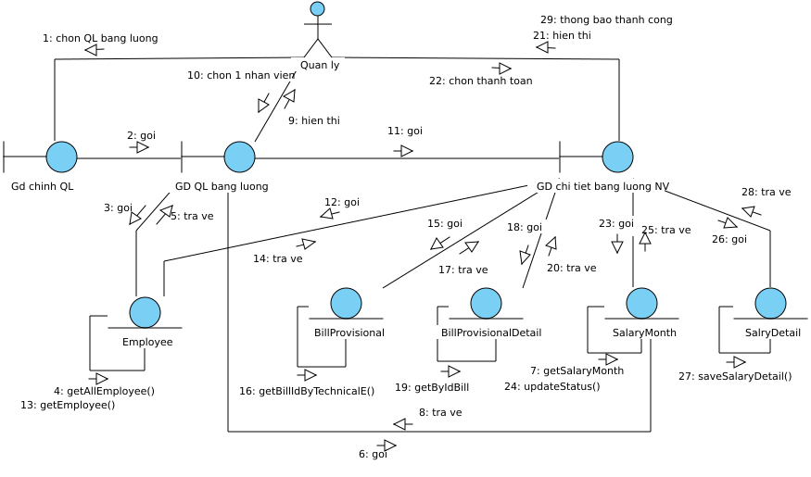

**IV. THIẾT KẾ**

**1 Thiết kê lớp thực thể**

Các lớp được bổ sung thuộc tính id: trừ các lớp Manage, TechnicaManage, Employee, TechnicalEmployee, WarehouseEmployee, Accouting và các lớp thống kê.

- Quan hệ Bill – AccessoryAndService -> BillDetail chuyển thành BillDetail chứa Bill và AccessoryAndService.

- Tượng tự với ExportBill, ImportBill và ProvisionBill.

- Quan hệ giữa Salary – AccessoryAndService -> SalaryDetail chuyển thành SalaryDetail chưa Salary và AccessoryAndService.

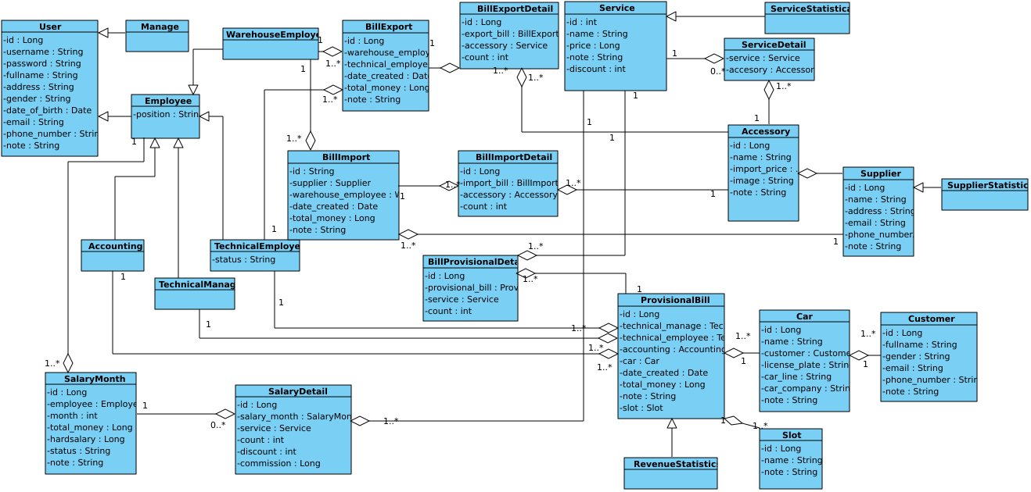

**2 Thiết kế CSDL**

Mỗi lớp thực thể đề xuất bảng tương đương:

- Lớp User -> bảng User

- Lớp Customer -> bảng Customer

- ….

Đưa thuộc tính không phải đối tượng của lớp thực thể thành thuộc tính của bảng tương ứng:

- User có các thuộc tính: id, username, password,…

- …

Chuyển quan hệ giữa các lớp thực thể thành quan hệ số lượng giữa các bảng:

- 1 Customer – n Car

- 1 Customer – n Bill

- …

Bổ sung các thuộc tính khóa chính, khóa ngoại:

- Mỗi bảng thiết lập với 1 kháo chính.

- Khóa ngoại thiết lập cho các bảng có quan hệ thành phần.

Loại bả các thuộc tính dẫn xuất, các bảng thống kê.

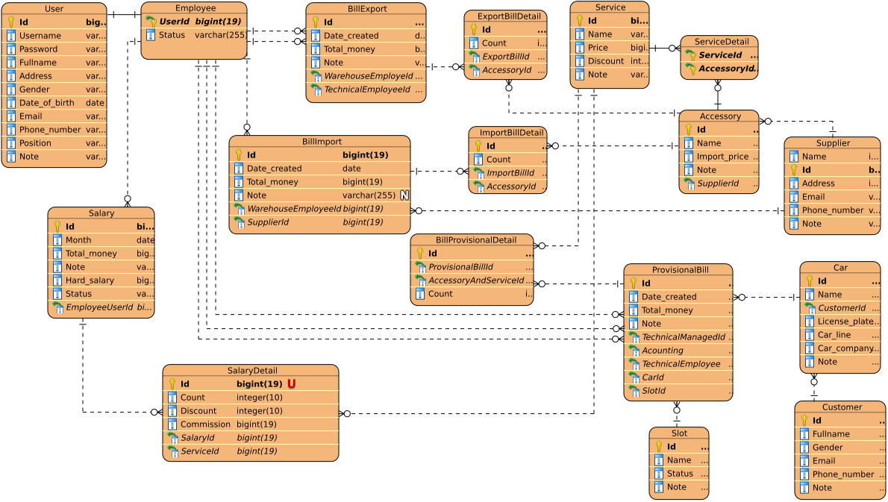

**3 Thiết kế chi tiết cho modul**

**3.1 Thiết kế tính**

Tầng giao diện có các trang: gdChinhQuanLy.jsp, gdQuanLyBangLuong .jsp, gdChiTietBangLuong và doLuuSalary.jsp

Tầng thao tác với dữ liệu có các lớp DAO, EmployeeDAO, SalaryDAO

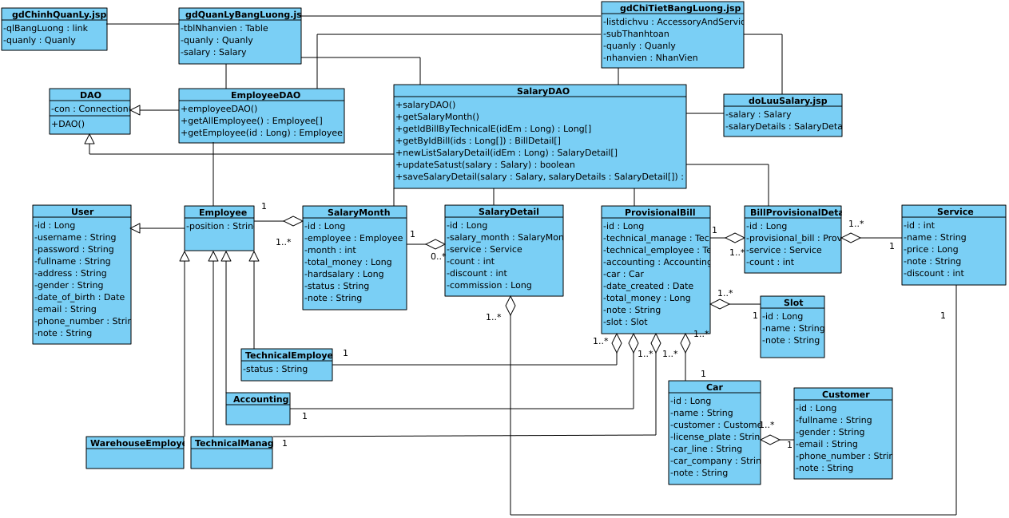

**3.2 Thiết kế hoạt động**

Biểu đồ hoạt động

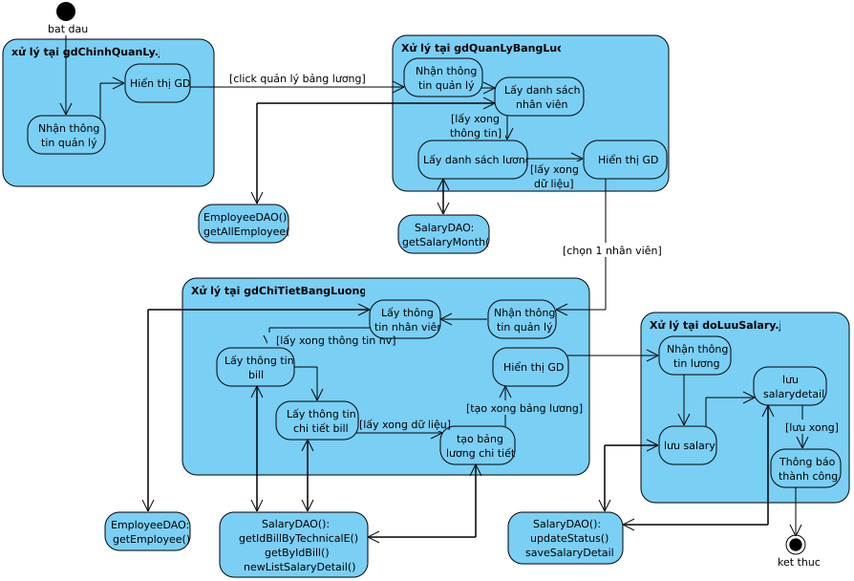

Biểu đồ tuần tự

Kịch bản V3:

1. Tại giao diện chính của quản lý, sau khi đăng nhập quản lý chọn chức năng quản lý bảng lương.

2. Trang gdChinhQuanLy.jsp gọi trang gdQuanLyBangLuong.jsp.

3. Trang gdQuanLyBangLuong.jsp gọi lớp EmployeeDAO yêu cầu tìm danh sách nhân viên.

4. Lớp EmployeeDAO gọi hàm getAllEmployee()

5. Hàm getAllEmployee() gọi lớp Employee để đóng gói thông tin.

6. Lớp Employee đóng gói thông tin thực thể.

7. Lớp Employee trả kết quả về cho hàm getAllEmployee().

8. Hàm getAllEmployee() trả kết quả về cho trang gdQuanLyBangLuong .jsp

9. Trang gdQuanLyBangLuong.jsp hiển thị cho quản lý.

10. Quản lý chọn 1 nhân viên.

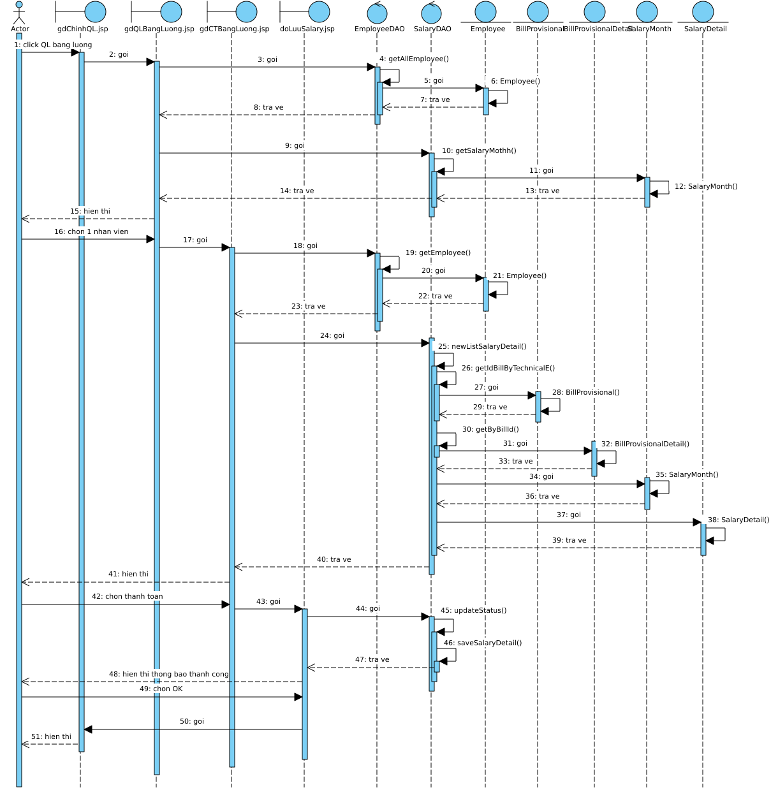

**3.3 Thiết kế triển khai**

**V. CÀI ĐẶT HỆ THỐNG**

**1. Tổ chức dự án**

**2. Cài đặt các modun**

**3. Kiểm thử đơn vị**

**VI. RÀ SOÁT VÀ KIỂM THƯ HỆ THỐNG**

**1. Thực hiện hoạt động rà soát**

**2. Thực hiện test chức năng**